3.6 Проведение в образовательной организации во внеучебное время физкультурно-спортивных мероприятий

Работа по формированию ЗОЖ
на кафедре хирургических болезней имени проф. А.М.Дыхно

На кафедре хирургических болезней имени проф. А.М.Дыхно работа по формированию здорового образа жизни ведется среди студентов 4-6 курсов лечебного факультета, среди интернов и клинических ординаторов кафедры. В курс лекций по хирургическим болезням, практических занятий включены вопросы профилактики хирургических заболеваний в разделах «Абдоминальная хирургия», «Торакальная хирургия», «Колопроктология».
Интерны и ординаторы кафедры активно участвуют в спартакиаде ППС КрасГМУ, входят в состав команд по мини-футболу, баскетболу, волейболу и лыжным гонкам. Ассистент кафедры Трофимович Юрий Геннадьевич стал призером в лыжных гонках в сезоне 2014 г.
На кафедре проводятся соревнования по мини-футболу, совместные выходы преподавателей, а также интернов и ординаторов на каток.
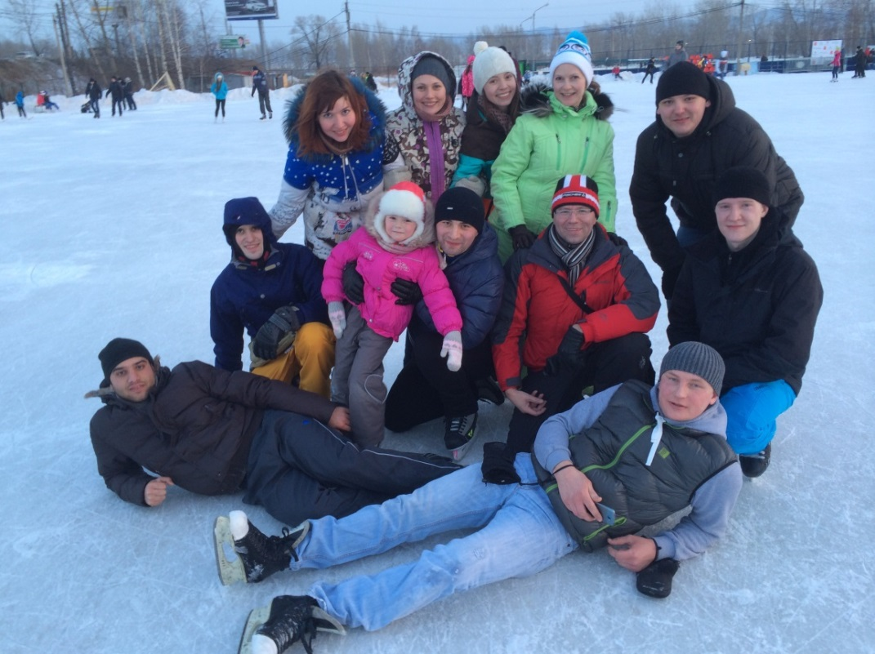
Фото. Интерны и ординаторы кафедры на массовом катании на коньках. Март 2014 г.

